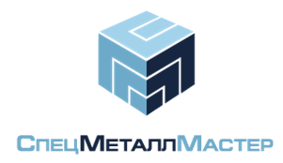
КАРТОЧКА ОСНОВНЫХ СВЕДЕНИЙ

Полное наименование |  |  | Общество с ограниченной ответственностью "Группа Компаний "СпецМеталлМастер"
Сокращенное наименование |  |  | ООО "ГК "СММ"
Юридический адрес |  |  | 109428, Москва г, Рязанский пр-кт, дом № 8А, строение 24, этаж 4, помещение 1, комната 44-54
Почтовый адрес |  |  | 109428, Москва г, Рязанский пр-кт, дом № 8А, строение 24, этаж 4, помещение 1, комната 44-54
ИНН |  |  | 7722326685
КПП |  |  | 772101001
Фактический адрес |  |  | Россия, Московская область, Ленинский район, г. Видное, промзона «МГКЗ» Белокаменное шоссе владение 13
Банк: |  |  | ПАО "Сбербанк России" г. Москва
Р/с |  |  | 40702810838360026744
К/с |  |  | 30101810400000000225
БИК |  |  | 044525225
ОКПО |  |  | 87598026
ОКВЭД |  |  | 28.51
ОГРН |  |  | 1157746420512
Телефон/факс |  |  | 8 (495) 545-46-98
Генеральный директор |  |  | Кущев Сергей Андреевич, действует на основании Устава
Главный бухгалтер |  |  | Мальцева Наталия Викторовна

Новые реквизиты действуют с 25 апреля 2019г.

